C 15 : Les lentilles
Grandeurs caractéristiques et rayons remarquables

1. Présentation et manipulations :
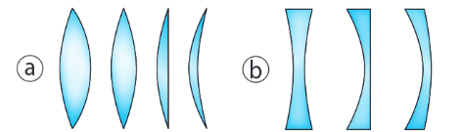
Une lentille est un milieu transparent limité par deux dioptres dont l'un au moins n'est PAS plan.
Les lentilles se répartissent en deux familles :
ⓐ les lentilles convergentes à bords minces :
ⓑ les lentilles divergentes à bords épais :

Manipulation : délicatement, et avec des doigts propres, manipulez les lentilles de différents types.
- Regarder le signe de la valeur de la grandeur indiquée sur chaque lentille
- Toucher avec l’ongle la surface de différentes lentilles
- Observer l’effet de ces lentilles quand on les place devant un texte.

Compléter les phrases suivantes :
-Au toucher, les bords d’une lentille convergente sont ……………………………. qu’au centre alors que les bords d’une lentille divergente sont ………………………………
-Un texte proche vu au travers d'une lentille convergente apparaît plus .................................. alors qu'il apparaît plus ............................. au travers d'une lentille divergente.

Une lentille convergente est caractérisée par :
-sa vergence qui caractérise son pouvoir de convergence : elle se note V et s'exprime en dioptries (δ)

L₁ L₂

D’après l’expérience réalisée au tableau, comparer les vergences V₁ et V₂ des 2 lentilles représentées ci-dessus puis rédiger une phrase généralisant cette observation.

-sa distance focale (ou focale) : f' qui s'exprime en mètres. Elle représente la distance entre le centre de la lentille appelé centre optique (noté O) et le point (appelé foyer image et noté F’) où convergent les rayons incidents issus d’un faisceau parallèle.
Relation à connaître : V = avec V = vergence de la lentille en dioptries (δ)
f’ = distance entre O et F’ = OF’ = distance focale en mètre (m)

Application : compléter le tableau ci-dessous :
Vergence ( ……) | Distance focale f’ (….)
8
 | 25 cm

2. Schéma complet d’une lentille convergente avec ses points caractéristiques :

Une lentille convergente possède 3 points caractéristiques : Représentation :
-son centre optique O situé au centre de la lentille
-son foyer objet F situé à gauche de la lentille
-son foyer image F’, symétrique de F par rapport à O (donc situé à droite de la lentille).
L’axe horizontal passant par O est appelé axe optique de la lentille.

Application : soit une lentille convergente (L) de vergence 50 δ. Représenter cette lentille avec tous ses points caractéristiques.

3. Tracé du trajet des 3 rayons lumineux remarquables traversant une lentille :
Chaque point caractéristique, traversé par un rayon, possède une propriété remarquable.
Propriété de O : rayon n°1 : | O  F'  F
Propriété de F : rayon n°2 | O  F'  F
Propriété de F’ : rayon n°3 : | O  F'  F
4. Application : recherche de l'image d'un objet par une lentille.
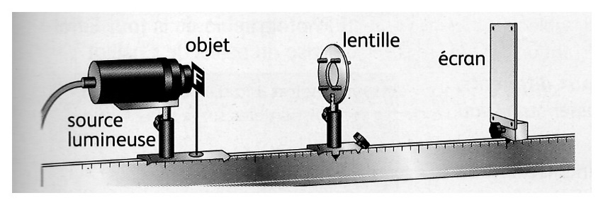
Réaliser le montage dessiné ci-dessous avec une lentille de vergence V = 8 δ et un banc d'optique.
O
A'
A
On utilise comme objet une lettre écrite sur un verre dépoli, fixé à la sortie de la source de lumière.
Placer la lentille à une distance quelconque (comprise entre 15 cm et 1m) de l'objet lumineux.
Déplacer l'écran pour visualiser une image nette.
1/ Que remarque-t-on en comparant tous les postes de travail de la classe ?

2/ -Mesurer la taille de l’objet (que l’on notera AB) : AB = ………… cm.
-Rechercher les images pour les trois distances du tableau ci-dessous et mesurer, à chaque fois, la taille et la position de l'image obtenue puis compléter le tableau.
 | Objet 60 cm à gauche de (L) | Objet 25 cm à gauche de (L) | Objet 20 cm à gauche de (L)
Distance lentille_image (cm)
Taille de l’image A’B’
Rapport de la taille de l’image sur celle de l’objet : $\frac{A'B'}{AB}$
Comparaison de la taille de l’image et de cette de l’objet
Vocabulaire : on appellera gamma (lettre grecque γ) le grandissement dont la valeur absolue $\left|γ \right|$ est égale au rapport $\frac{A'B'}{AB}$.
La valeur absolue du grandissement permet de comparer la taille de l’image par rapport à celle de l’objet.
Si $\left|γ \right|$ > 1, l’image est agrandie
Si $\left|γ \right|$ < 1, l’image est réduite
Si $\left|γ \right|$ = 1, l’image a la même taille que celle de l’objet.
Attention, le grandissement n’a pas d’unité !

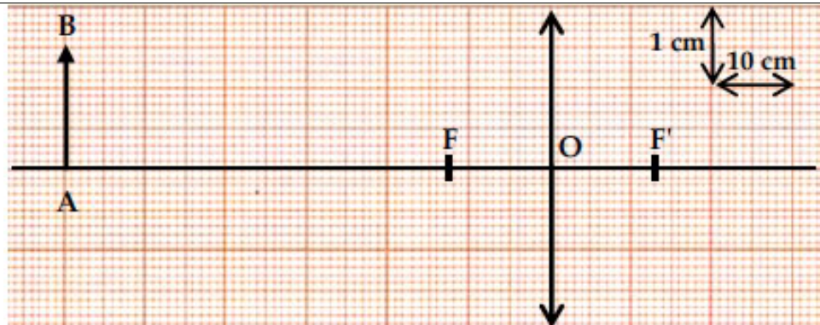
3/ Dans chaque cas, tracer les 3 rayons lumineux caractéristiques issus de B et en déduire la position et le sens de l'image obtenue :
Caractéristiques de l’image :
-

-

-

Graphiquement : $\frac{A'B'}{AB}$ =

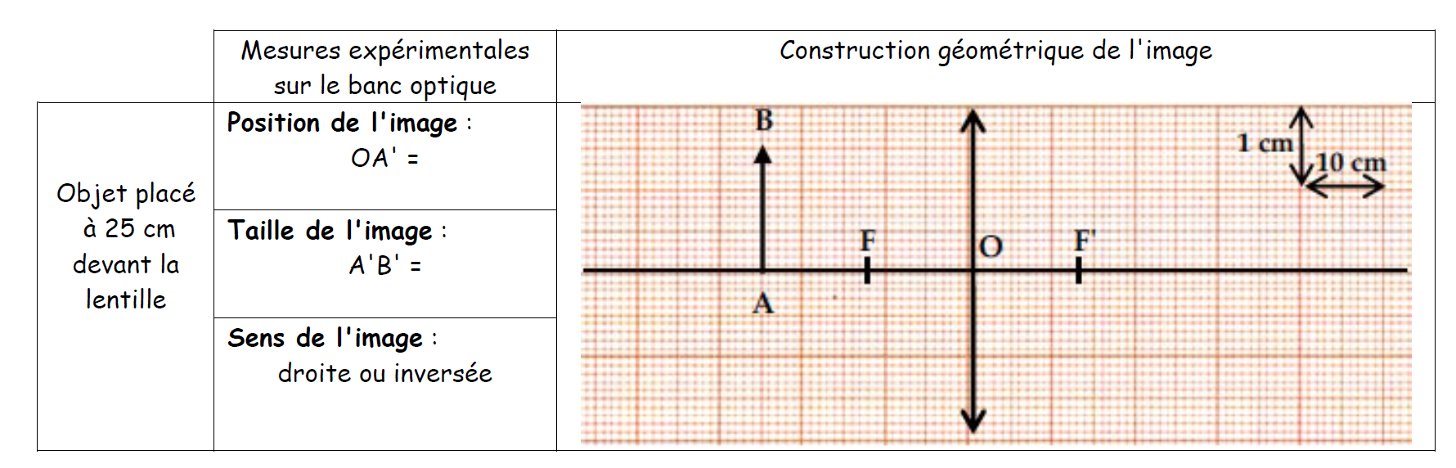
Caractéristiques de l’image :
-

-

-

Graphiquement : $\frac{A'B'}{AB}$ =

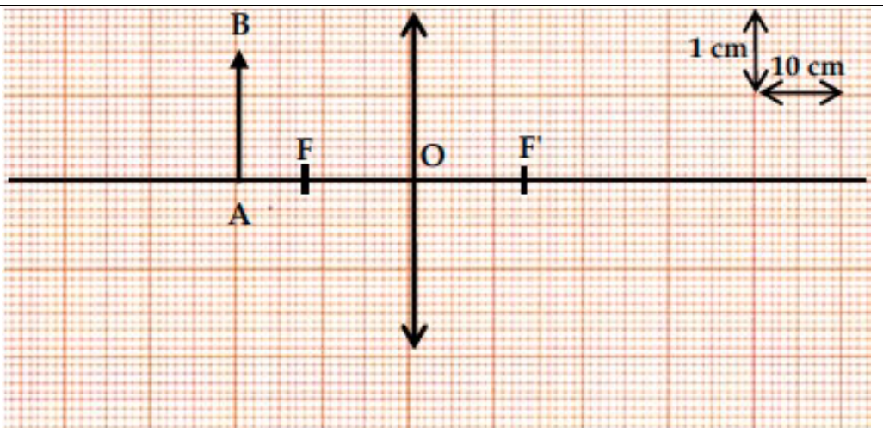
Caractéristiques de l’image :
-

-

-

Graphiquement : $\frac{A'B'}{AB}$ =

5. Evolution de OA’ en fonction de OA.

1/ Placer l’objet à 25 cm de la lentille.
2/ Déplacer l’écran pour obtenir une image nette.
3/ Approcher maintenant l’objet de la lentille sans toucher à l’écran ; que constatez-vous ?
4/ En raisonnant sur le tracé des rayons issus de B, déterminer comment déplacer l’écran pour retrouver une image nette. Valider votre réponse expérimentalement [VAL].

6. Application au fonctionnement de l’œil :

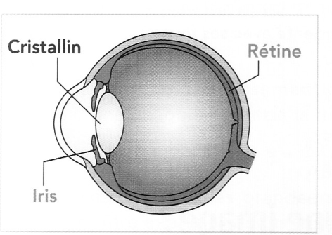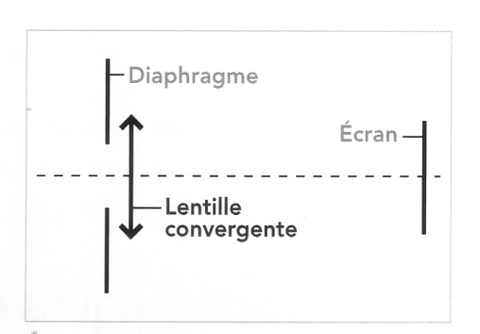
Coupe de l’œil Œil réduit

Fonction | Elément de l’œil réel | Elément de l’œil réduit
Régulation de la quantité de lumière
Formation de l’image
Réception de l’image

Question : sachant que la distance cristallin-rétine est constante (17 mm environ), comment l’œil fait-il pour que l’image d’objets situés à des distances différentes se forme toujours sur la rétine ?

Réponse :

